Guía 7 mo año básico
Objetivo: Conocer el valor de la solidaridad en los milagros de Jesús y su amor por la humanidad
Religión

Nombre: ________________________________________________fecha:__________

¿Has estado enfermo alguna vez? Probablemente sí. Cuando estamos enfermos nos sentimos muy mal, a veces tenemos fiebre, dolor, no tenemos ganas de comer, ni de jugar, estamos muy cansados. Vamos al médico que nos da algunas medicinas y pronto nos recuperamos y volvemos a estar alegres y felices.
Tal vez tu hayas estado enfermo un día, dos, una semana, tal vez un poco más. Pero ¿te imaginas estar enfermo durante 12 años? son muchos más años de los que vosotros tenéis.
La historia de hoy nos la cuenta el evangelista Marcos y está en el libro de Marcos en el capítulo 5. Esta es la historia de una mujer que llevaba muchos años muy muy enferma, 12 años, nada menos. ¿Sabéis cuál era su enfermedad? Tenía hemorragias, perdía mucha sangre. Y cuando las personas pierden mucha sangre están muy débiles y muy cansadas.
Debido a su enfermedad ella no podía apenas salir de casa, no podía tener amigos porque era rechazada por su enfermedad, no podía tener vida social, estaba siempre sola y triste.
La mujer acudió a muchos médicos buscando un remedio para su enfermedad, pero ninguno pudo ayudarla.
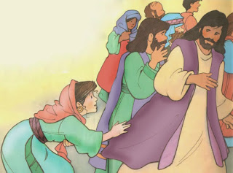Ella escuchó que Jesús estaba pasando por su ciudad. Había oído hablar de Jesús, la gente contaba que Jesús hacía milagros, que era el hijo de Dios. Su corazón se llenó de fe y de esperanza cuando supo que Jesús estaba cerca.
Sabes que la fe hace que nos movamos, hace que confiemos en que Dios todo lo puede.
Y puso en práctica su fe. Salió a la calle a encontrarse con Jesús.
Cuando llegó al lugar en donde estaba Jesús se encontró con una gran multitud que rodeaba a Jesús
-¿Cómo podré acercarme y hablar con Jesús? - se preguntó la mujer- va a ser muy difícil poder hacerlo en medio de tanta gente.
- Pero si tan solo tocara el borde de su manto yo sé que seré sana - pensó
Y rauda y veloz se introdujo en medio de la multitud hasta que por fin estuvo lo suficientemente cerca de Jesús. Extendió su mano y tocó el manto de Jesús.
De repente, Jesús se detuvo.
-¿Quién me ha tocado?- preguntó Jesús
- Maestro - le dijo uno de sus discípulos - te han tocado muchas personas, esto está lleno de gente.
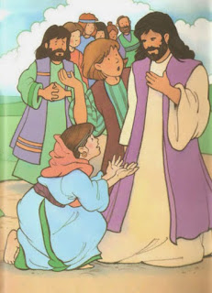- Alguien me ha tocado de una manera diferente - dijo Jesús, y he sentido que ha salido poder de mí.
Y aquella mujer, oyendo la pregunta de Jesús se acercó a él y le dijo
- Señor, he sido yo quien te ha tocado- y le contó todo lo que le estaba sucediendo desde hacía doce años.
- Hija, tu fe te ha sanado - le contestó Jesús- vete en paz porque estás sanada de tu enfermedad.
Aquella mujer se fue a su casa dando saltos de alegría porque después de tanto tiempo estaba curada. Jesús había hecho un milagro en su vida. Ella usó su fe, no le importó la multitud de personas que rodeaban a Jesús, sabía lo que quería y que Jesús podía sanarla.
Dios quiere que usemos nuestra fe para que recibamos todo aquello que necesitamos. Atrévete a superar los obstáculos y pon en práctica la fe.

Responda:
1.- ¿Qué título le pondrías a la historia?
_________________________________
2.- ¿Qué enfermedad sufría la mujer?
_________________________________________________________
3.- ¿Qué no podía hacer la mujer debido a su enfermedad?
_________________________________________________________
4.- ¿Qué hizo la mujer al saber que Jesús pasaría por su lugar?
________________________________________________________
5.- ¿Cómo ayudo Jesús a la mujer?
________________________________________________________
6.- ¿Qué haces cuando te sientes enfermo?
_________________________________________________________
7.- ¿Has ayudado a alguien enfermo? ¿Cómo?
_________________________________________________________
8.- ¿Que es le fe?
_________________________________________________________
9.- Del uno al diez ¿cuánta fe tienes en Dios?
_________________________________________________________
10.- ¿Qué nos enseña la historia?
_________________________________________________________

